กิจกรรมปลูกต้นไม้ เนื่องในวันป่าชุมชนแห่งชาติ เดือน พฤษภาคม ประจำปี พ.ศ. 2566
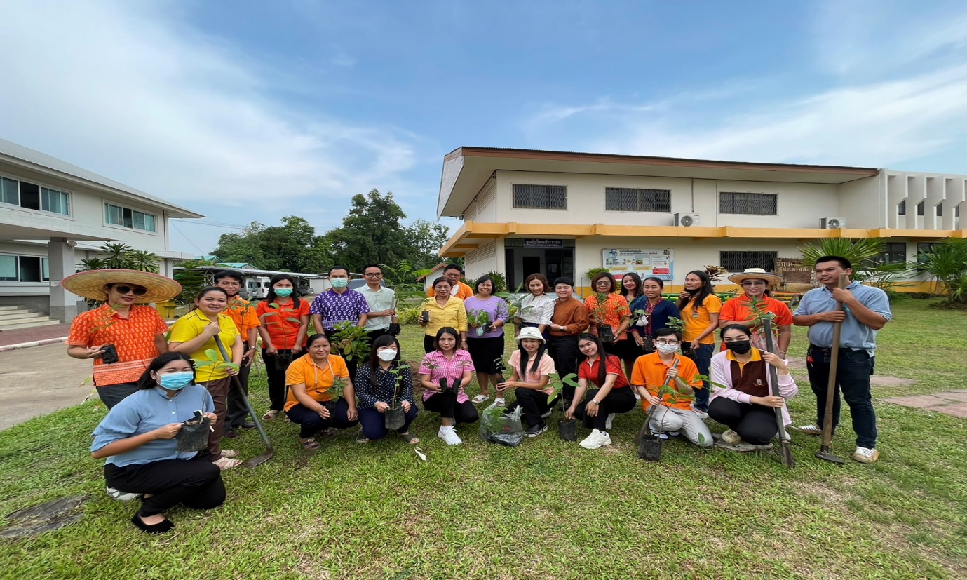
ภาพที่ 1 ภาพถ่ายรวมเจ้าหน้าที่สำนักงานการปฏิรูปจังหวัดกาฬสินธุ์
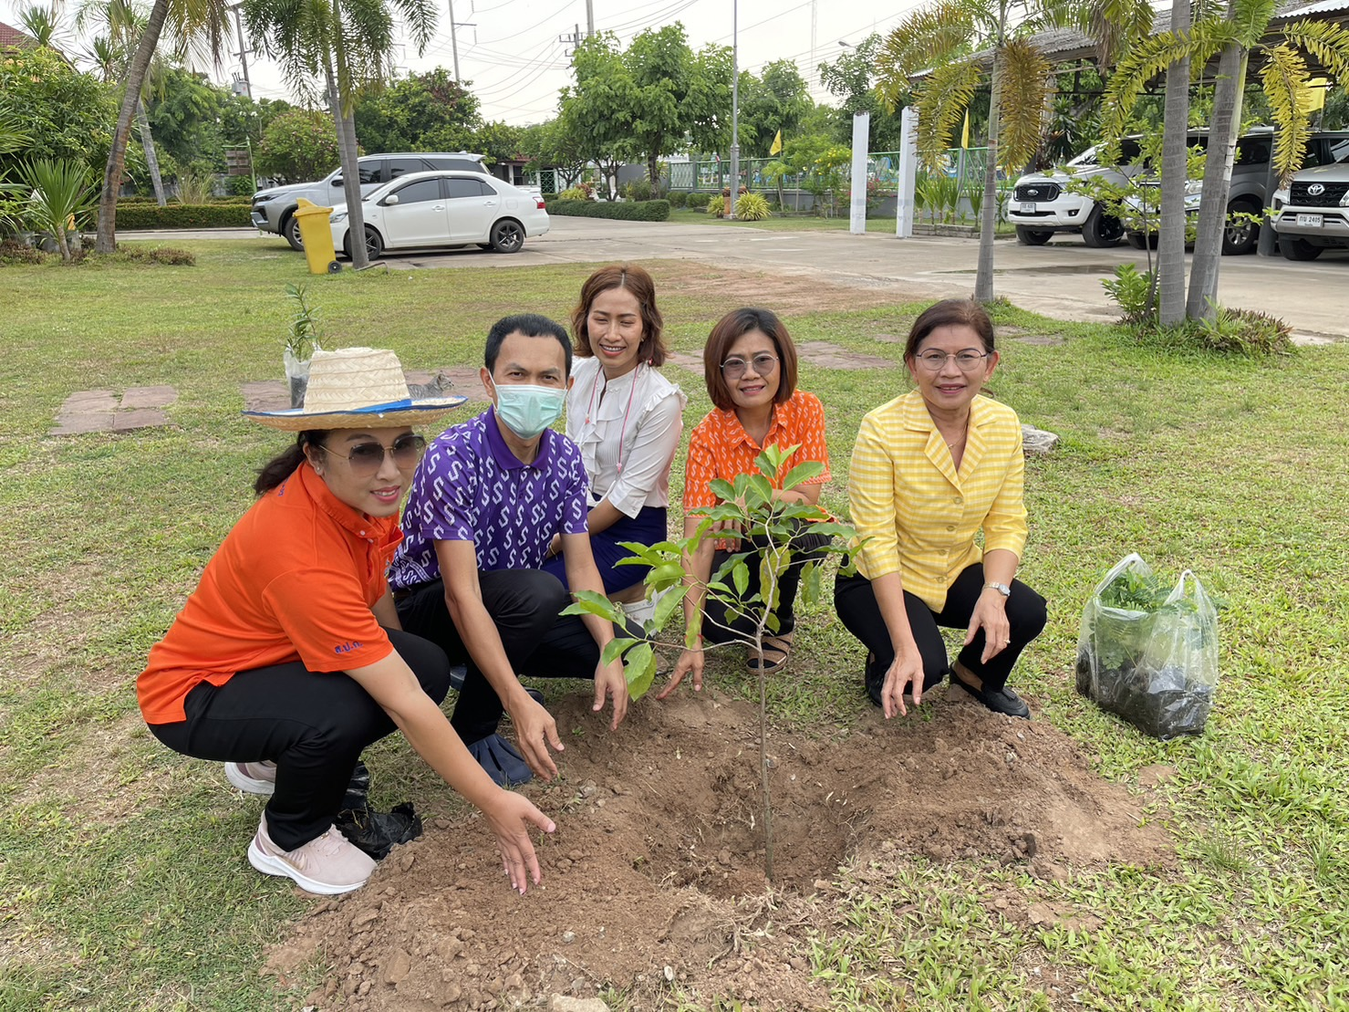
ภาพที่ 2 ภาพเจ้าหน้าที่ร่วมกันปลูกต้นไม้
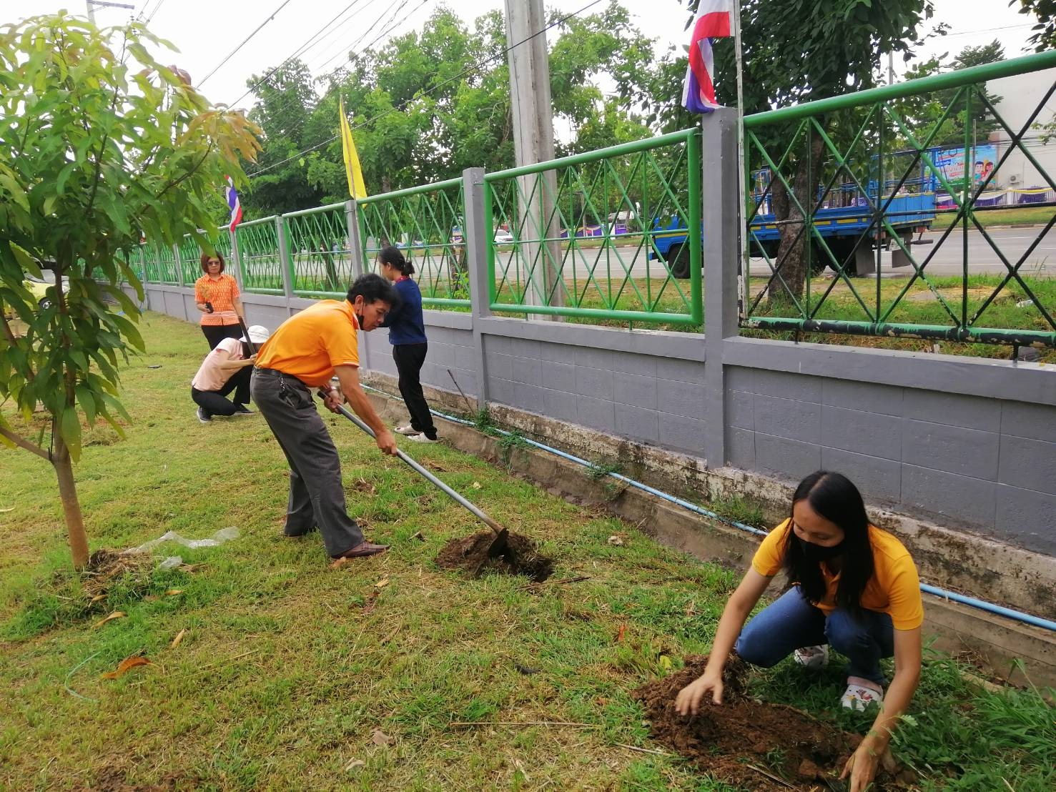
ภาพที่ 3 ภาพเจ้าหน้าที่ร่วมกันปลูกต้นไม้
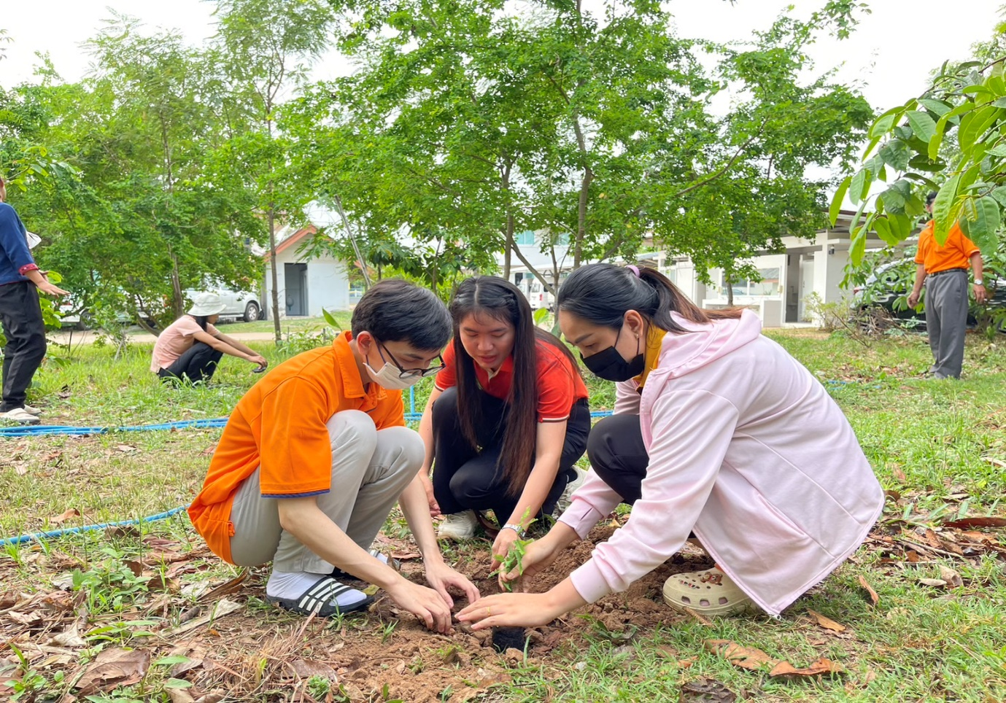
ภาพที่ 4 ภาพเจ้าหน้าที่ร่วมกันปลูกต้นไม้
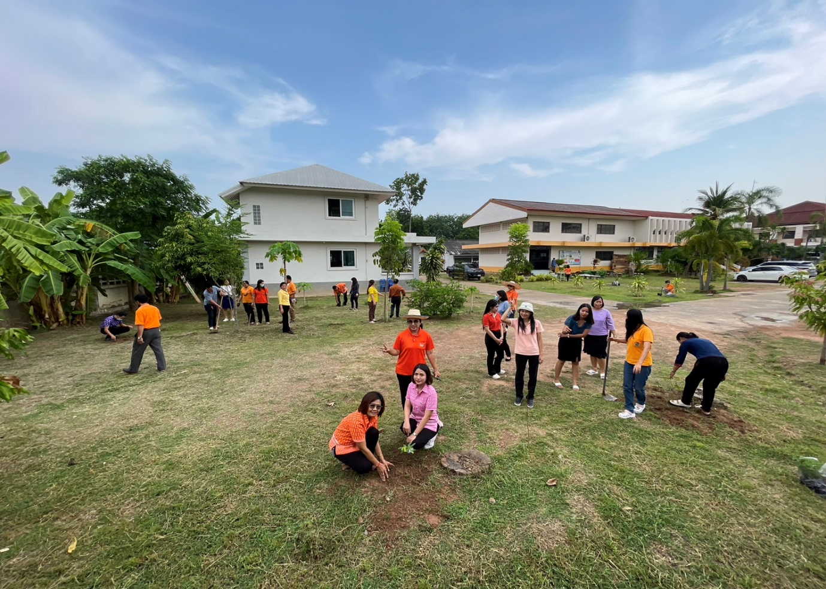
ภาพที่ 4 ภาพเจ้าหน้าที่ร่วมกันปลูกต้นไม้
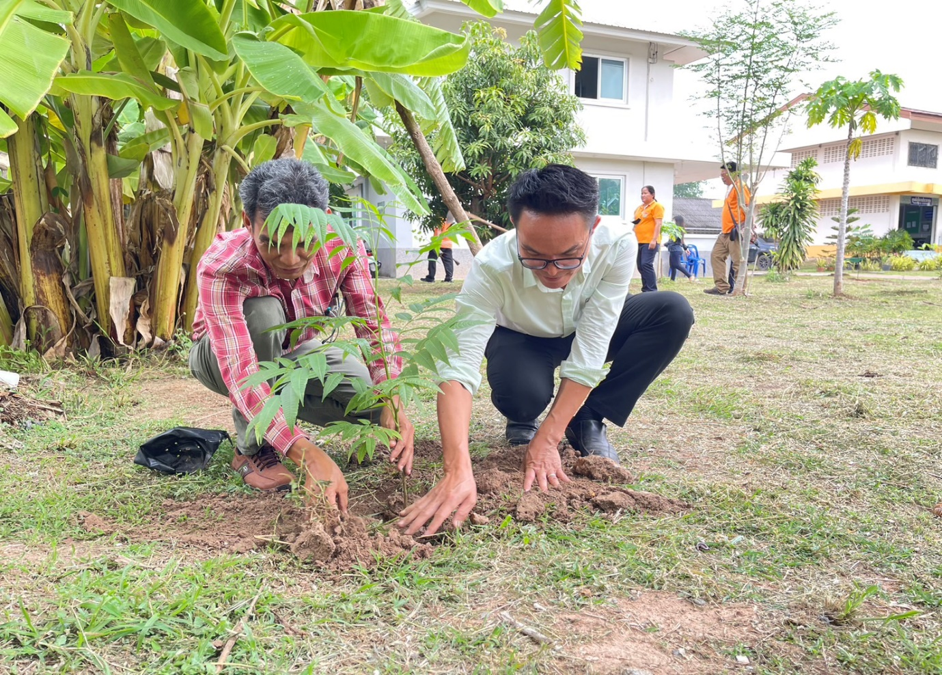
ภาพที่ 5 ภาพเจ้าหน้าที่ร่วมกันปลูกต้นไม้

